**E5428 *Scheda creata il 26 settembre 2024***

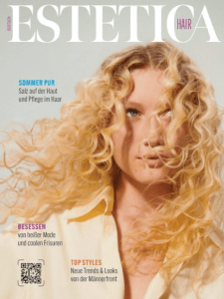

**Descrizione storico-bibliografica**

**\*Estetica : Haarmode. - Deutsche Ausgabe.** – N. 1 (Feb. 1992)-n. 147 (2022). - Torino : ESAV, 1992-2022. – 31 volumi : 147 fasc. : ill. ; 29 cm. ((Sette numeri l'anno. - Testo in francese, inglese e tedesco. - Dal 2018 disponibile anche online. - CFI0241585

Variante del titolo: *Estetica Deutsche Ausgabe

\***Estetica hair. - Deutsch**. - N. 148 (Frühling 2023)- . - Torino : ESAV, 2023- . - volumi : ill. ; 29 cm. ((5 n. l’anno. – Sito web: <https://www.esteticamagazine.de/>. – Disponibile anche online. - CFI1134099

Soggetto: Acconciatura – Periodici

Classe: D646.724505

**Volumi disponibili in rete** [2018-](https://magazines.esteticanetwork.com/estetica-magazine-deutsche-ausgabe-1-2021-collection/65937144#tab_01RYnH76CULvZAr2)